[신세계인터내셔날] 남성복 ‘맨온더분’
청담동에 브랜드 첫 플래그십 스토어 오픈
- 하우스오브신세계 청담 1층에 98.26㎡ 규모의 전문 매장 개점
- 브랜드의 페르소나가 사는 집 콘셉트, 한국의 전통 주택 모티프
- ‘겨울 온돌’ 테마의 25FW 컬렉션, 청담 익스클루시브 제품 공개

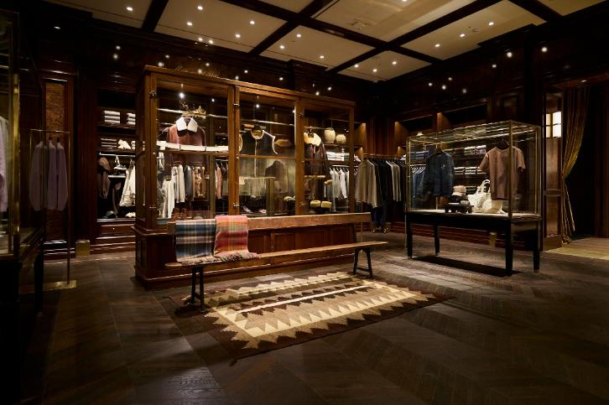

신세계인터내셔날의 자사 남성복 맨온더분(MAN ON THE BOON)은 이달 ‘하우스오브신세계 청담’에 브랜드 첫 플래그십 스토어를 오픈했다고 12일 밝혔다.

맨온더분은 2016년 신세계인터내셔날이 론칭한 남성 편집숍 브랜드로 자체 제작 상품과 글로벌 브랜드를 수입해 판매하고 있다. 올해 초 론칭 10년차를 맞아 전면적인 리브랜딩을 단행하며, 3040 비즈니스맨 중심의 유러피안 스타일에서 세대와 라이프스타일을 아우르는 한국적 감성의 남성 패션 브랜드로 재탄생했다.

맨온더분 플래그십 스토어는 지난 10일 오픈한 ‘하우스오브신세계 청담’ 1층에 위치했다. 하우스오브신세계는 신세계만의 정체성을 반영한 미식, 쇼핑 플랫폼으로 이번에 오픈한 청담점은 콘텐츠·경험 소비를 강화한 라이프스타일 큐레이션 공간이다.

맨온더분은 이 공간에서 새롭게 정의한 브랜드 정체성을 알리고 프리미엄 고객층과의 접점을 확대해 남성 패션 시장에서 입지를 강화할 계획이다.

총 98.26㎡(약 30평) 규모의 이번 매장은 ’맨온더분의 페르소나가 사는 집’을 콘셉트로 했다. 응접실, 사랑방, 안방 등 한국식 양옥 주택에서 영감을 받은 세 개의 공간을 구성해 마치 집을 둘러보듯 브랜드가 제안하는 스타일과 취향을 자연스럽게 경험할 수 있다.

인테리어는 브라운과 우드톤을 기반으로 한국 전통 주택의 구조와 감성을 담았다. 매장 전면 유리창에는 한국 공예 작가의 조각보 패치워크 작품을 설치하고 내부에는 장, 궤, 뒤주, 관복함 등 한국의 전통 가구와 빈티지 소품을 배치해 집의 주인인 맨온더분 페르소나의 세련된 취향을 드러냈다.

이번 매장에서는 ‘겨울 온돌’을 테마로 한 2025 FW 컬렉션을 비롯해 맨온더분이 엄선한 해외 브랜드 상품을 선보인다. 캐주얼부터 포멀까지 다양한 스타일을 제안하며 의류 외에도 가방, 슈즈, 주얼리, 아이웨어 등 액세서리 라인업도 폭넓게 구성했다.

청담점에서만 구매할 수 있는 익스클루시브 제품도 있다. 프랑스 럭셔리 가죽 브랜드 샤팔(CHAPAL)의 가죽 제품과 영국 양가죽 전문 브랜드 오웬베리(OWEN BARRY)와 협업한 시어링 롱코트가 대표적이다. 특히 오웬베리 익스클루시브 코트는 아이슬란드산 양가죽을 사용해 두툼한 소재감과 터프하면서도 고급스러운 질감을 구현한 점이 특징이다.

매장 오픈을 기념한 사은행사도 진행한다. 오는 14일까지 전 제품 10% 할인 혜택을 제공하며, 100만 원 이상 구매 시 맨온더분 캐시미어 크루넥 니트를 사은품으로 증정한다.

신세계인터내셔날 맨온더분 관계자는 “맨온더분 청담은 리브랜딩 이후 맨온더분이 지향하는 방향성과 가치를 가장 직관적으로 보여주는 공간”이라면서 “향후 스타일링 클래스, 팝업 이벤트 등 고객 경험을 강화하는 다양한 프로그램을 순차적으로 선보일 계획”이라고 말했다.

[맨온더분 청담]
- 주소: 하우스오브신세계 청담 1층 (강남구 도산대로 442)
- 영업 시간: 오전 10시 30분 ~ 오후 10시

